Elektrische Spannung und Energie

Das Wichtigste auf einen Blick

* Elektrische Spannung kann gut in Analogie mit dem offenen Wasserkreislauf verstanden werden.
* Die Spannung einer elektrischen Quelle ist der Quotient aus der potentiellen Energie einer Ladung und dem Ladungsbetrag: $U=\frac{E_{pot}}{Q}$

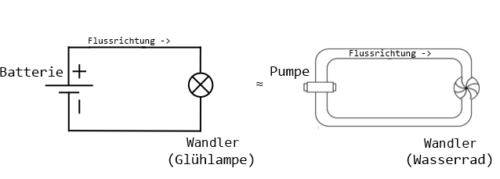

Aufgabe:

1. Finden Sie sich in Dreiergruppen zusammen.
2. Lesen Sie sich den Text zu Ihrem Thema durch.
3. Bereiten Sie eine kurze Vorstellung Ihrer Inhalte in Kleingruppen vor, orientieren Sie sich dabei an den Fragestellungen:
   1. *Um welche neue Einheit geht es?*
   2. *Wie sind die Einheiten- und Formelzeichen?*
   3. *Wie hängt diese mit anderen bekannten Einheiten zusammen?*

*Rücksprache mit Lehrkraft (Pause in den Gruppen)*

1. Präsentieren Sie sich Ihre Erkenntnisse gegenseitig in Kleingruppen aus **je zwei SuS jeden Themas**

**Erst präsentiert** die Gruppe **Arbeit** dann Gruppe **Leistung** dann die Gruppe zur **Energie**

**Notieren Sie sich die Wichtigsten Erkenntnisse 🡪 Formelsammlung??**